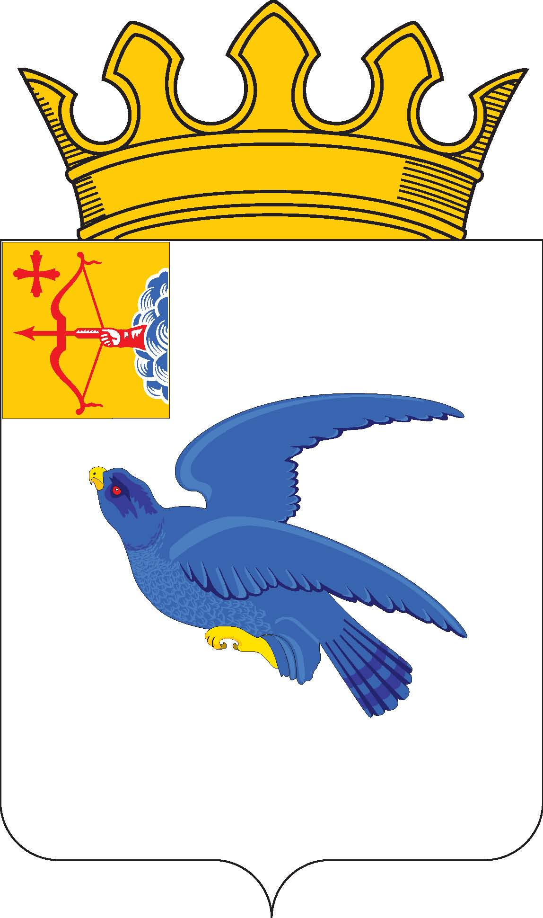
РАЙОННАЯ ДУМА
МАЛМЫЖСКОГО РАЙОНА КИРОВСКОЙ ОБЛАСТИ
шестого созыва

РЕШЕНИЕ

29.04.2025 № 7/46
г. Малмыж

Об отчете главы Малмыжского района о результатах его деятельности и деятельности администрации Малмыжского района за 2024 год

В соответствии с частями 5 и 5.1 статьи 36 Федерального закона от 06.10.2003 № 131-ФЗ «Об общих принципах организации местного самоуправления в Российской Федерации», частью 7 статьи 29 Устава муниципального образования Малмыжский муниципальный район Кировской области, заслушав и обсудив отчет о деятельности главы Малмыжского района и администрации Малмыжского района за 2024 год, районная Дума Малмыжского района РЕШИЛА:
1. Принять к сведению отчет о результатах деятельности главы Малмыжского района и администрации Малмыжского района за 2024 год согласно приложению.
2. Опубликовать настоящее решение в Информационном бюллетене органов местного самоуправления муниципального образования Малмыжский муниципальный район Кировской области и разместить на официальном сайте Малмыжского района в информационно-телекоммуникационной сети «Интернет».
3. Настоящее решение вступает в силу после его официального опубликования.

Глава Малмыжского района Э. Л. Симонов

Председатель районной Думы
Малмыжского района О. Г. Толстобокова

